Schema reseau
PixelWave Studio — Livrable 2
Le schema reseau ci-dessous detaille l'implementation physique et logique du reseau de PixelWave Studio (50 utilisateurs) : les 9 VLAN, l'adressage IP, les equipements et la repartition des utilisateurs par service.
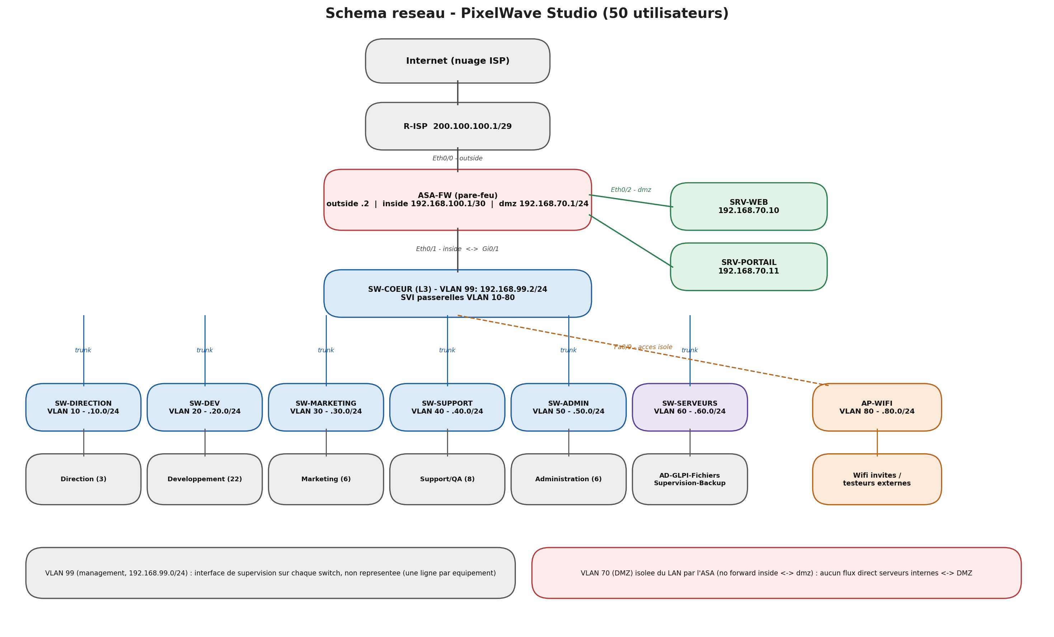
Figure 1 — Schema reseau de PixelWave Studio (50 utilisateurs, 9 VLAN)

Points cles
- 9 VLAN : Direction (10), Developpement (20), Marketing (30), Support/QA (40), Administration (50), Serveurs (60), DMZ (70), Wifi invites (80), Management (99).
- Un pare-feu ASA assure le filtrage, le NAT et l'acces VPN distant.
- Un switch coeur de niveau 3 (SW-COEUR) realise le routage inter-VLAN ; six switchs d'acces relient chaque service.
- Le VLAN 70 (DMZ) est isole du LAN par configuration du pare-feu (no forward inside <-> dmz) : aucun flux direct entre les serveurs internes et les services exposes sur Internet.
- Le plan d'adressage complet, la liste des equipements, le cablage et les commandes de configuration figurent dans l'annexe technique et le fichier de configurations deja verses dans le repository GitHub du projet.

